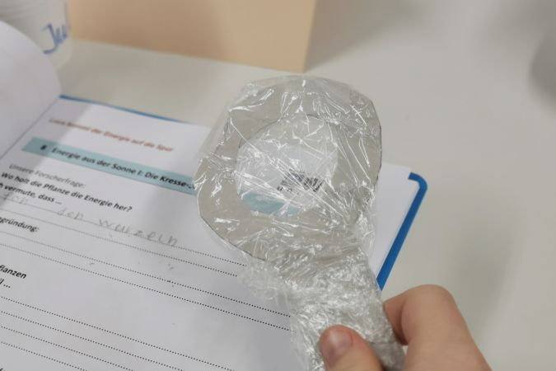

# «Was passiert mit dem Licht, bevor wir es sehen?»

# Licht und Schatten

## 1. Hell und dunkel*

### AUFGABE A

#### **Sammeln und ordnen**

#### Licht und Schatten findest du überall, im Schulzimmer oder draussen, wenn die Sonne scheint. Aber woher kommt das Licht und wann gibt es einen Schatten? **Wann ist etwas hell und wann dunkel?** Um diese Fragen geht es bei den folgenden Aufgaben.

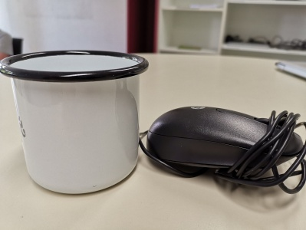

Eigene Quelle: Beispiel für hellen und dunklen Gegenstand.&nbsp;

1. Nimm einen hellen Gegenstand und einen dunklen Gegenstand aus deiner Umgebung.
2. Ordnet zusammen in einer Gruppe alle eure Gegenstände nach der Helligkeit. Beginnt mit dem dunkelsten Gegenstand.
3. Schreibe die Gegenstände in dieser Reihenfolge auf. Beginne mit dem dunkelsten Gegenstand.
4. Lassen sich alle Gegenstände in die Reihenfolge einordnen? Bei welchen Gegenständen seid ihr euch nicht einig?

### AUFGABE B

#### **Vermutungen**

Wähle entweder deinen hellen oder deinen dunklen Gegenstand aus.

Lies die Vermutungen durch. **Was denkst du, welche Vermutungen könnten richtig sein?**

Schreibe die Vermutungen, die du für richtig hältst, in dein Forschungsheft.

* Je dunkler die Umgebung ist, desto heller wirkt mein Gegenstand.
* Mein Gegenstand wirkt immer gleich hell.
* Wenn ich meinen Gegenstand mit einer Lampe beleuchte, wirkt er heller.
* Ich kann die Farbe meines Gegenstands auch dann sehen, wenn es sehr dunkel ist.
* Ich kann die Farbe meines Gegenstands nur dann sehen, wenn der Gegenstand beleuchtet ist.

### AUFGABE C

#### **Überprüfen**

Stimmen deine Vermutungen (aus Aufgabe B)?

Führe die folgenden drei Versuche durch und schreibe deine Beobachtungen im Forschungsheft auf.

**Wichtig**: Beobachte dazu entweder deinen hellen oder deinen dunklen Gegenstand.

**Situation 1**

Das Licht im Schulzimmer wird ausgeschaltet und danach wird das Schulzimmer langsam abgedunkelt.

**Situation 2**

Beleuchte deinen Gegenstand mit einer Taschenlampe.

**Situation 3**

Erfinde selbst eine Situation. Wie nimmst du deinen Gegenstand dabei wahr?

### AUFGABE D

#### **Fragen**

Diskutiert in der Gruppe folgende Fragen.

Im Forschungsheft kannst du die Antworten dazu aufschreiben oder zeichnen.

1. Welche der Vermutungen stimmen?
2. Was hast du Neues aus dem Experiment gelernt?
3. Was braucht es, damit ein Gegenstand hell wirkt? Wann wirkt ein Gegenstand dunkel?

### AUFGABE E

**Für besonders Interessierte**

Die beiden folgenden Fragen sind etwas schwieriger. Deine Lehrperson hilft dir dabei, wenn du nicht weiter kommst.

Schreibe deine Antwort auch in dein Forschungsheft .

1. Kannst du die Farbe eines Gegenstands auch bei schwacher Beleuchtung sehen?
2. Warum wirken die einen Gegenstände bei gleicher Beleuchtung heller als andere?

### MINT UNTERWEGS

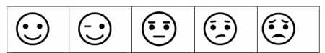

Fragebogen MINT unterwegs

## 2. Lichtquellen

### AUFGABE A

#### **Wie breitet sich das Licht verschiedener Lichtquellen aus?**

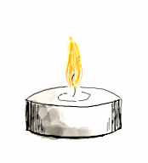

Quelle: Sven Puister.

#### Jeder Gegenstand, der von sich aus Licht aussendet, ist eine Lichtquelle. Dies kann zum Beispiel eine Kerze oder eine Taschenlampe sein.

Deine Lehrperson gibt euch verschiedene Lichtquellen (zum Beispiel eine Kerze).

1. Beobachtet die Lichtquellen. Ordnet dann die Lichtquellen danach, wie sich das Licht ausbreiten («in alle Richtungen» «als Lichtbündel» oder «als Lichtkegel).
2. Zeichnet oder schreibt verschiedene Lichtquellen in euer Forschungsheft. Erstellt hierzu eine Tabelle im Forschungsheft.
3. Sucht im Schulzimmer und in der Umgebung nach weiteren Lichtquellen und zeichnet oder schreibt diese auch in eure Tabelle.

### AUFGABE B

#### **Und die Sonne?**

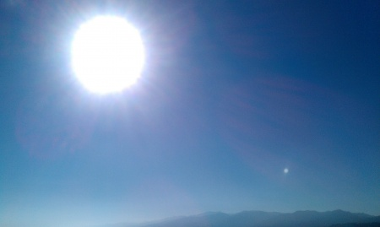

Robert Brinkley Jr.; Quelle: pexels.com, CC 0

Kreuze die richtige Antwort an und trage dann auch die Sonne in die Tabelle in dein Forschungsheft ein.

### AUFGABE C

#### **Das Lichtbündel**

#### Du hast die Ausbreitung des Lichtes beobachtet.

Kannst du nun in deinen eigenen Worten erklären, was ein Lichtbündel ist?

Schreibe deine Erklärung in dein Forschungsheft. Zeichne dazu ein Lichtbündel.

### AUFGABE D

#### **Lichtbündel und Lichtkegel**

#### Stelle dir das Licht einer Taschenlampe und eines Autoscheinwerfers vor. Schaue nochmals die Erklärung eines Lichtbündels aus Aufgabe C an.

Welches ist eher ein Lichtbündel, welches eher ein Lichtkegel?

## 3. Entstehung eines Schattens

### AUFGABE A

#### **Wir erzeugen einen Schatten**

**Material:**

* Schwarzes Papier, Scheren, Klebeband, grosse Zahnstocher (o.ä.)
* Taschenlampen (evtl. Bücher, um die Taschenlampe erhöht anzubringen)
* Weisses Papier, 2 Lineale und Klebeband (vgl. Foto)

**Vorbereitung:**

1.Schneide eine beliebige Figur (max. 10 cm gross) aus schwarzem Papier aus und klebe die Figur an einen grossen Zahnstocher.

2. Baue eine Art Leinwand (Wand) für das Schatten-Experiment wie auf diesem Foto auf:

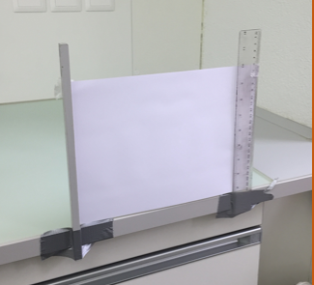

Beispiel Aufbau Schattenexperimenmt.

3. Lege die Taschenlampe ca. 50 cm hinter der Leinwand auf einen Stapel Bücher, so dass ihr Lichtkegel auf die Leinwand trifft. Schalte die Taschenlampe jetzt ein, halte deine Figur zwischen Taschenlampe und Leinwand und überprüfe, ob der Schatten deiner Figur auf der Leinwand gut zu sehen ist. Falls nicht, muss das Schulzimmer weiter abgedunkelt werden. Schalte nun die Taschenlampe wieder aus.

### AUFGABE B

#### **Vermuten...**

#### Erinnerst du dich noch an das Vorgehen bei wissenschaftlichen Experimenten?

#### Zunächst sind immer Vermutungen vorhanden.

Was denkst du, stimmt diese Vermutung? Warum oder warum nicht? Schreibe deine Antwort in dein Forschungsheft.

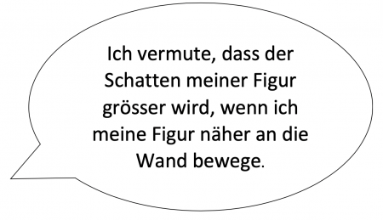

#### **...und überprüfen**

Schalte die Taschenlampe ein und überprüfe die Vermutung, indem du deine Figur näher zur Wand bewegst.

Ist das eingetroffen, was du erwartet hast? Notiere deine Erkenntnis in dein Forschungsheft.

### AUFGABE C

#### **Stelle nun selbst Vermutungen auf**

Hier helfen dir die folgenden Sätze.

* Ich vermute, dass der Schatten meiner Figur kleiner wird, wenn...
* Wenn ich die Taschenlampe näher an die Wand schiebe, dann wird der Schatten...

Fallen dir auch eigene Vermutungen ein?

#### **Überprüfe** deine Vermutungen

Schalte die Taschenlampe ein und überprüfe deine Vermutungen.

Ist das eingetroffen, was du erwartet hast?

Erstelle in dein Forschungsheft eine Tabelle, die deine Vermutungen und die Überprüfung deiner Vermutungen dokumentiert.

### AUFGABE D

#### Du weisst jetzt, wann ein Schatten grösser oder kleiner wird.

#### Überprüfe nun dein Wissen:

Schreibe in dein Forschungsheft einen ähnlichen, richtigen Satz auf.

### AUFGABE E

Kannst du diese etwas schwierigeren Fragen auch beantworten?

1. Was passiert mit dem Schatten, wenn du deine Figur schräg zur Lichtquelle hältst?
2. Was braucht es alles, damit ein Schatten entsteht?
3. Ist ein Schatten hell oder dunkel?

## 4. Schattentheater

### AUFGABE A

#### **Schattentheater vorbereiten**

Stellt das Schattentheater wie im Baustein 03 auf.

1. Schneide die drei Figuren aus schwarzem Papier aus (die Vorlagen bekommst du von deiner Lehrperson). Klebe mit einem Klebeband an jede Figur einen grossen Zahnstocher. Du kannst die Figuren dann daran halten.

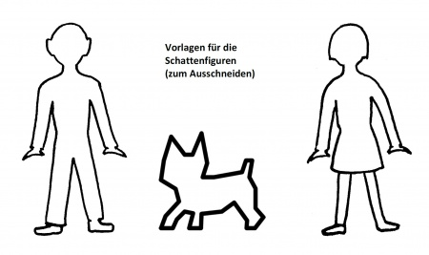

### AUFGABE B

#### **Geschichte nachspielen**

#### Deine Lehrperson liest eine Geschichte vor. Spiele die Szene aus der Geschichte zusammen mit deiner Gruppe im Schattentheater nach.

#### **Wichtig:** Teilt euch dazu die Aufgaben auf: Jemand hält die Taschenlampe, zwei von euch spielen die Figuren und jemand schaut von vorne zu und schaut, dass man die Schatten gut sieht.

Wie müsst ihr die Schattenfiguren bewegen, damit die Zuschauer die Geschichte richtig sehen?

### AUFGABE C

#### **Eure eigene Geschichte**

* Teilt eure Gruppe in zwei 2er-Teams auf. Denkt euch in diesem Team eine eigene Schattengeschichte aus und schreibt sie in euer Forschungsheft auf.
* Spielt die Geschichte dem anderen 2er-Team vor. Die Zuschauer beschreiben danach, was passiert ist.
* Hat das andere 2er-Team eure Geschichte richtig erzählt? Falls nicht, was müsst ihr ändern?

### AUFGABE D

#### **Richtig oder falsch?**

#### Möchtest du noch mehr über Lucky Luke und sein Schatten erfahren?

Dann kannst du dir das Video anschauen...und du wirst erfahren, ob man schneller als sein Schatten schiessen kann.

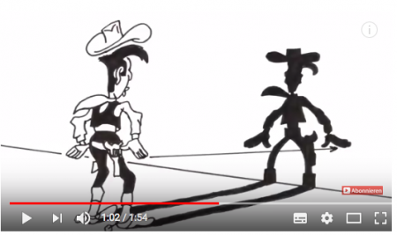

Die Wahrheit hinter Lucky Luke.

<https://www.youtube.com/watch?v=W8sTYcEYpdE>

## 5. Sonnenuhr

### AUFGABE A

#### Du hast schon einiges über Licht und Schatten gelernt. Erinnerst du dich daran, was es alles **unbedingt** benötigt, damit ein Schatten entsteht?

Es sind genau drei Dinge. Welche drei sind es?

### AUFGABE B

#### **Die Sonnenuhr**

#### Mit Licht und Schatten lässt sich auch die Uhrzeit ablesen. Hier siehst du eine einfache Sonnenuhr:

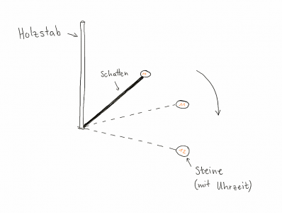

Sonnenuhr. Quelle: Eigene Darstellung.

Erklärt euch gegenseitig, wie diese Sonnenuhr funktionieren könnte und schreibt eure Antwort in euer Forschungsheft auf oder macht darin eine Zeichnung.

Besprecht eure Antworten anschliessend in der Klasse.

#### Zur Unterstützung könnt ihr auch das folgende Video anschauen:

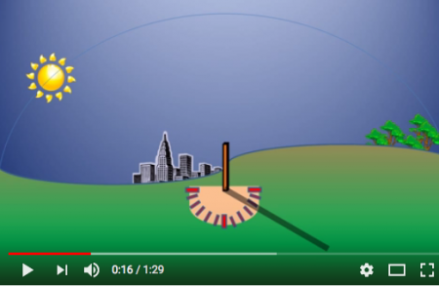

Sonnenuhr.

<https://www.youtube.com/watch?v=pSOmDhfTM4I>

### 

### AUFGABE C

#### **Wir bauen eine Sonnenuhr**

#### **Planung**

#### Ihr dürft nun selber eine Sonnenuhr bauen.

1. Schreibt auf, welches Material ihr braucht und wie ihr vorgeht. Zeigt eure Planung der Lehrperson.
2. Plant nun den Aufbau eurer eigenen Sonnenuhr. Wie müsst ihr die Sonnenuhr aufstellen, damit ihr später die Zeit ablesen könnt?

#### **Aufbau**

* Geht gemeinsam mit der Klasse nach draussen und sucht nach einem geeigneten Ort, um die Sonnenuhr aufzubauen.
* Baut die Sonnenuhr wie geplant auf.
* Wie könnt ihr die Steine mit der Uhrzeit beschriften? Diskutiert diese Frage in der Klasse.

#### **Verwendung**

* Besucht am nächsten sonnigen Tag eure Sonnenuhr und lest die Zeit an der Sonnenuhr ab.
* Kontrolliert auf einer Armbanduhr die Zeit. Wie genau zeigt die Sonnenuhr die Uhrzeit an?
* Klebt ein Foto eurer Sonnenuhr in euer Forschungsheft (oder macht eine Zeichnung).

### AUFGABE D

#### Kannst du auch diese schwierigeren Fragen zur Sonnenuhr beantworten?

1. Vergleiche die Sonnenuhr mit einer normalen Uhr am Handgelenk. Bei einer normalen Uhr gibt es den Sekundenzeiger, den Minutenzeiger und den Stundenzeiger. Auch bei der Sonnenuhr hat es einen «Zeiger». Was ist der Zeiger bei der Sonnenuhr?
2. Was zeigt euer Zifferblatt der Sonnenuhr an? Sind es Stunden, halbe Stunden oder Minuten?
3. Funktioniert die Sonnenuhr auch bei schlechtem Wetter? Gebt eine Begründung für eure Antwort.
4. Die Sonnenuhr ist sehr ähnlich wie das Schattentheater. Es gibt eine Lichtquelle (die Sonne), eine Figur (der Holzstab) und einen Schatten. Beim Schattentheater hast du deine Figur bewegt. Was bewegt sich bei der Sonnenuhr? Was bewegt sich nicht?